Jueves
15
de Abril

Primero de Primaria
Artes

Creaciones a lo grande

Aprendizaje esperado: Distingue el punto, la línea, la forma, los colores primarios y secundarios, como resultado de la exploración activa de sus características y cualidades.

Énfasis: Explora y reconoce las características y corrientes del muralismo a través de los principios de las artes visuales.

¿Qué vamos a aprender?

Esta sesión está llena de grandes sorpresas, a lo largo del desarrollo de tu proyecto, “Mi mundo sus formas y tamaños” ya has conocido algunas técnicas de pintura y de expresión artística, abordaste elementos como las líneas, los puntos y las formas, que son las bases para el dibujo.

Con todas estas técnicas, puedes hacer creaciones propias, vas a conocer y aprender otra forma de expresión artística llamada muralismo.

¿Qué hacemos?

En esta sesión conocerás a un artista especialista en el muralismo Gustavo Vilchis.

Gustavo Vilchis: Tomando en cuenta el punto, la línea y los colores primarios y secundarios, realizaré una dinámica que involucra tres actividades distintas para ejemplificar cómo estos tres puntos fundamentales pueden aplicarse en el muralismo.

Pintaré un árbol multicolor bajo el estilo: Puntillismo, el principio básico del impresionismo. Crearé sobre esta hoja un árbol de follaje multicolor a partir de puntos de colores hoja por hoja.

Para comenzar vas a observar un video que habla acerca del muralismo.

- Carola conversa acerca del muralismo.
https://youtu.be/NhcCm_a8LYM

Carola:

¡Hola! Yo soy Carola, ¿Sabías que?

Los murales son obras de gran tamaño, porque la intención es que todas las personas puedan verlas.

El muralismo es un movimiento artístico que nació en México.

Los muralistas en México pintan sobre edificios públicos y retratan la realidad mexicana, así como las culturas indígenas y las luchas sociales. Una de las técnicas utilizadas para realizar estos murales es el fresco, en donde utilizan varias capas de yeso con pigmentos para el color.

Hay tres artistas mexicanos representativos del muralismo, y ellos son: Diego Rivera, José Clemente Orozco y David Alfaro Siqueiros. ¿Les gustaría ver alguno de sus murales?

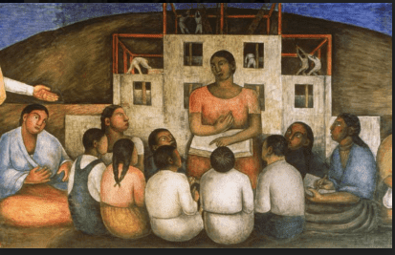
https://libros.conaliteg.gob.mx/20/P5HIA.htm#page/100

Carola: Miren este mural se llama “Construcción del nuevo mundo” lo pintó Diego Rivera en 1924 y se encuentra en el edificio donde actualmente es la Secretaría de Educación Pública en el centro de la Ciudad de México.

Este es un fragmento del mural y podemos ver a una “Maestra Rural” y es que, en muchos rincones de nuestro país, lejos de las ciudades, las maestras y maestros enseñan a los niños en lugares que a veces no son salones de clases. ¿Quieren conocer otro mural de Diego Rivera?

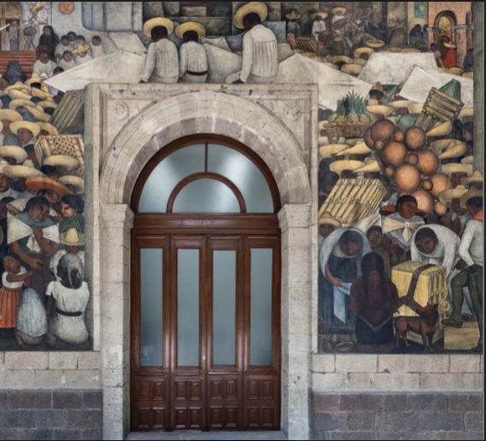
https://murales.sep.gob.mx/swb/demo/pf_pb

Carola: Este otro mural se llama “El tianguis”. Lo pintó entre 1923 y 1924. Aquí, el artista retrata lo que había en un tianguis de esa época, además de la vestimenta de la gente y acciones como la compra y venta de artículos. Los tianguis siguen siendo muy populares y los encontramos ciertos días cerca de los lugares donde vivimos, aunque han cambiado mucho con el tiempo.

Carola: ¿Qué les pareció el tema del muralismo? ¿Conoces algún mural de otros artistas? o ¿Has visto algún mural en donde vives?

Ahora sabes, que el muralismo comenzó en México, y Diego Rivera es uno de los muralistas más importantes del país.

Si bien, se necesita mucha práctica y estudio para dominar esta técnica, en esta sesión podrás realizar un mural en casa con ayuda de tu familia.

Puedes buscar un tema en común o que tal un lema que los identifique como familia y entre todos realizarlo.

El maestro Gustavo Vilchis ha incorporado tanto los puntos como las mezclas de color, es el resultado de este mural y es, a grandes rasgos, el principio básico del impresionismo.

El impresionismo es una corriente de arte surgida en el siglo XlX. Los pintores impresionistas retrataban objetos de acuerdo a la impresión que la luz produce a la vista y no según la realidad objetiva.

El maestro Gustavo platicó que su obra está basada en el expresionismo, que es un estilo de pintura que se caracteriza por plasmar la idea tal y como el artista la concibe.

Es uno de los estilos que más libertad da para crear tu propia obra de arte, sin límites, dando rienda suelta a la imaginación del artista.

Se hace la combinación de colores y se ven sumamente armónicas reflejando una obra multicolor.

Observa el siguiente video hecho por Eduardo un alumno de primer año, quien ya ha iniciado con su mural.

- Eduardo pintando un mural.
https://youtu.be/VX2-8uxdR9Q

Eduardo está realizando su mural en una pared, recuerda que, si no cuentas con un espacio como éste, no te preocupes, puedes hacerlo sobre una cartulina, un papel Kraft, lo importante es plasmar tu idea y si es en familia, mucho mejor. Si quieres pintar en una pared siempre pide permiso a mamá y a papá.

Gustavo Vilchis comenta que, al ser una pintura a base de agua, te permite combinar colores, siempre y cuando no se seque, esto quiere decir que mientras esté fresca puedes combinar los colores como tú quieras.

Para seguir aprendiendo un poco más sobre las líneas, colores y formas vas a observar la siguiente cápsula de Verónica Farrera.

- Cápsula de Especialista Verónica Farrera Técnicas de pintura.
https://youtu.be/n7GLQcplFE4

¿Qué te pareció la participación de Verónica Farrera? Es importante observar cómo usas esta técnica y también puedes plasmar tu creatividad en obras de gran formato.

El otro día escuché que hay un estilo llamado primitivista.

Gustavo Vilchis comenta que en el primitivismo las pinturas son generalmente simplistas en forma y color. Caracterizada por imágenes infantiles, esta categoría de arte primitivo de estilo occidental también se conoce como “Arte ingenuo” es un estilo tan básico que da la intención que la obra ha sido realizada por un niño.

Muchas gracias al maestro Vilchis por todo lo que ha comentado en esta sesión. Te ha dejado un mensaje:

Gustavo Vilchis: Te invito a realizar tus creaciones, a utilizar los materiales que tengas en casa, a divertirte mucho y sobre todo a acercarte a la pintura.

Recuerda lo que aprendiste en esta sesión:

Identificaste algunas características de las artes visuales y el muralismo como una fuente de creación artística.

Creaste un tema o lema para realizar tu mural a partir de lo aprendido.

Aprendiste que puedes realizar esta actividad en familia y sobre todo la importancia de expresarte a través de la pintura.

Con esto se concluye el proyecto “Mi mundo sus formas y tamaños” el cual te ha mostrado un abanico de experiencias artísticas y toda la posibilidad de continuar explorando el arte y sus formas.

Si te es posible consulta otros libros y comenta el tema de hoy con tu familia.

¡Buen trabajo!

Gracias por tu esfuerzo.

